СПЕЦИФИКАЦИЈА ПОНУДЕ ЗА УСЛУГУ КОНЗЕРВАЦИЈЕ ПРЕДМЕТА ОД ДРВЕТА ИЗ ЗАВИЧАЈНОГ МУЗЕЈА ПАРАЋИН ИЗ ПАРАЋИНА
Инвентарни број и слика | Процена стања предмета | Врста конзерваторског третмана | Износ
1.Преслица  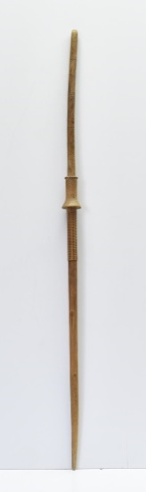 | -Присуство механичких нечистоћа  -Присуство пукотина и улегнућа  - Деградација боје  -Механичка оштећења  -Присуство ксилофагних инсеката  -Нарушена стабилност предмета услед постојања канала и тунела које стварају инсекти | -Механичко чишћење предмета  -Хемијско чишћење предмета  -Фумигација  -Уклањање ксилофагних инсеката  -Санација оштећења насталим под утицајем ксилофагних инсеката и микроорганизама  -Заштита предмета и обрада заштитним средствима  -снимање и израда  препорука за чување и  излагање предмета
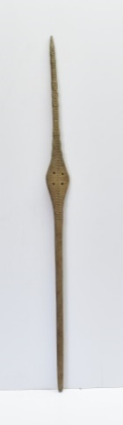  2.Преслица | -Присуство механичких нечистоћа  -Присуство пукотина и улегнућа  -Деградација боје  -Механичка оштећења  -Присуство ксилофагних инсеката  -Нарушена стабилност предмета услед постојања канала и тунела које стварају инсекти | -Механичко чишћење предмета  -Хемијско чишћење предмета  -Фумигација  -Уклањање ксилофагних инсеката  -Санација оштећења насталим под утицајем ксилофагних инсеката и микроорганизама  -Заштита предмета и обрада заштитним средствима  -снимање и израда  препорука за чување и  излагање предмета
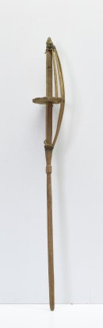  3.Преслица | -Присуство механичких нечистоћа  -Присуство пукотина и улегнућа  -Деградација боје  -Механичка оштећења  -Присуство ксилофагних инсеката  -Нарушена стабилност предмета услед постојања канала и тунела које стварају инсекти | -Механичко чишћење предмета  -Хемијско чишћење предмета  -Фумигација  -Уклањање ксилофагних инсеката  -Санација оштећења насталим под утицајем ксилофагних инсеката и микроорганизама  -Заштита предмета и обрада заштитним средствима  -снимање и израда  препорука за чување и  излагање предметa
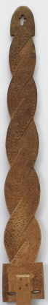  4.Преслица | -Присуство механичких нечистоћа  -Присуство пукотина и улегнућа  -Деградација боје  -Механичка оштећења  -Присуство ксилофагних инсеката  -Нарушена стабилност предмета услед постојања канала и тунела које стварају инсекти | -Механичко чишћење предмета  -Хемијско чишћење предмета  -Фумигација  -Уклањање ксилофагних инсеката  -Санација оштећења насталим под утицајем ксилофагних инсеката и микроорганизама  -Заштита предмета и обрада заштитним средствима  -снимање и израда  препорука за чување и  излагање предмета
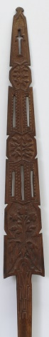  5.Преслица | -Присуство механичких нечистоћа  -Присуство пукотина и улегнућа  -Деградација боје  -Механичка оштећења  -Присуство ксилофагних инсеката  -Нарушена стабилност предмета услед постојања канала и тунела које стварају инсекти | -Механичко чишћење предмета  -Хемијско чишћење предмета  -Фумигација  -Уклањање ксилофагних инсеката  -Санација оштећења насталим под утицајем ксилофагних инсеката и микроорганизама  -Заштита предмета и обрада заштитним средствима  -снимање и израда  препорука за чување и  излагање предмета

6.Преслица  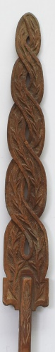 | -Присуство механичких нечистоћа  - Присуство пукотина и улегнућа  -Деградација боје  -Механичка оштећења  -Присуство ксилофагних инсеката  -Нарушена стабилност предмета услед постојања канала и тунела које стварају инсекти | -Механичко чишћење предмета  -Хемијско чишћење предмета  -Фумигација  -Уклањање ксилофагних инсеката  -Санација оштећења насталим под утицајем ксилофагних инсеката и микроорганизама  -Заштита предмета и обрада заштитним средствима  -снимање и израда  препорука за чување и  излагање предмета
7. Преслица  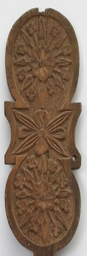 | -Присуство механичких нечистоћа  -Механичка оштећења  -Присуство ксилофагних инсеката  -Присуство пукотина и улегнућа  -Деградација боје  --Нарушена стабилност предмета услед постојања канала и тунела које стварају инсекти | -Механичко чишћење предмета  -Хемијско чишћење предмета  -Фумигација  -Уклањање ксилофагних инсеката  -Санација оштећења насталим под утицајем ксилофагних инсеката и микроорганизама  -Заштита предмета и обрада заштитним средствима  -снимање и израда  препорука за чување и  излагање предмета

8. Преслица  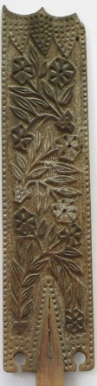 | -Присуство механичких нечистоћа  -Механичка оштећења  -Присуство ксилофагних инсеката  - Присуство пукотина и улегнућа  -Деградација боје  -Оштећења на украсним шарама изведеним бојом  -Нарушена стабилност предмета услед постојања канала и тунела које стварају инсекти | -Механичко чишћење предмета  -Хемијско чишћење предмета  -Фумигација  -Уклањање ксилофагних инсеката  -Санација оштећења насталим под утицајем ксилофагних инсеката и микроорганизама  -Заштита предмета и обрада заштитним средствима  -снимање и израда  препорука за чување и  излагање предмета
9. Преслица  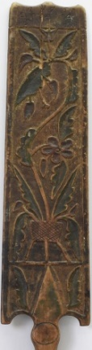 | -Присуство механичких нечистоћа  -Механичка оштећења  -Присуство ксилофагних инсеката  - Присуство пукотина и улегнућа  -Деградација боје  -Оштећења на украсним шарама изведеним бојом  -Нарушена стабилност предмета услед постојања канала и тунела које стварају инсекти | -Механичко чишћење предмета  -Хемијско чишћење предмета  -Фумигација  -Уклањање ксилофагних инсеката  -Санација оштећења насталим под утицајем ксилофагних инсеката и микроорганизама  -Заштита предмета и обрада заштитним средствима  -снимање и израда  препорука за чување и  излагање предмета

10. Преслица  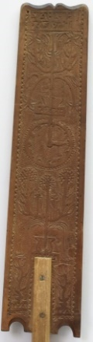 | -Присуство механичких нечистоћа  -Механичка оштећења  -Присуство ксилофагних инсеката  - Присуство пукотина и улегнућа  -Деградација боје  -Нарушена стабилност предмета услед постојања канала и тунела које стварају инсекти | -Механичко чишћење предмета  -Хемијско чишћење предмета  -Фумигација  -Уклањање ксилофагних инсеката  -Санација оштећења насталим под утицајем ксилофагних инсеката и микроорганизама  -Заштита предмета и обрада заштитним средствима  -снимање и израда  препорука за чување и  излагање предмета
11.Преслица  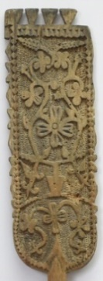 | -Присуство механичких нечистоћа  -Механичка оштећења  -Присуство ксилофагних инсеката  - Присуство пукотина и улегнућа  -Деградација боје  -Нарушена стабилност предмета услед постојања канала и тунела које стварају инсекти | -Механичко чишћење предмета  -Хемијско чишћење предмета  -Фумигација  -Уклањање ксилофагних инсеката  -Санација оштећења насталим под утицајем ксилофагних инсеката и микроорганизама  -Заштита предмета и обрада заштитним средствима  -снимање и израда  препорука за чување и  излагање предмета

12.Преслица  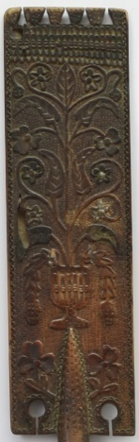 | -Присуство механичких нечистоћа  -Механичка оштећења  -Присуство ксилофагних инсеката  - Присуство пукотина и улегнућа  -Деградација боје  -Нарушена стабилност предмета услед постојања канала и тунела које стварају инсекти | -Механичко чишћење предмета  -Хемијско чишћење предмета  -Фумигација  -Уклањање ксилофагних инсеката  -Санација оштећења насталим под утицајем ксилофагних инсеката и микроорганизама  -Заштита предмета и обрада заштитним средствима  -снимање и израда  препорука за чување и  излагање предмета
13. Преслица  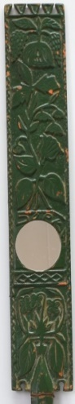 | -Присуство механичких нечистоћа  -Механичка оштећења  -Присуство ксилофагних инсеката  - Присуство пукотина и улегнућа  -Деградација боје  -Оштећења на украсним шарама изведеним бојом  -Нарушена стабилност предмета услед постојања канала и тунела које стварају инсекти | -Механичко чишћење предмета  -Хемијско чишћење предмета  -Фумигација  -Уклањање ксилофагних инсеката  -Санација оштећења насталим под утицајем ксилофагних инсеката и микроорганизама  -Заштита предмета и обрада заштитним средствима  -снимање и израда  препорука за чување и  излагање предмета
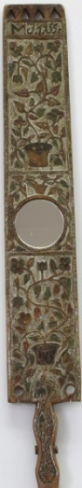  14. Преслица | -Присуство механичких нечистоћа  -Механичка оштећења  -Присуство ксилофагних инсеката  - Присуство пукотина и улегнућа  -Деградација боје  -Оштећења на украсним шарама изведеним бојом  -Нарушена стабилност предмета услед постојања канала и тунела које стварају инсекти | -Механичко чишћење предмета  -Хемијско чишћење предмета  -Фумигација  -Уклањање ксилофагних инсеката  -Санација оштећења насталим под утицајем ксилофагних инсеката и микроорганизама  -Заштита предмета и обрада заштитним средствима  -снимање и израда  препорука за чување и  излагање предмета
15. Преслица  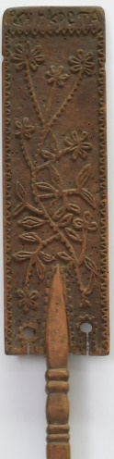 | -Присуство механичких нечистоћа  -Механичка оштећења  -Присуство ксилофагних инсеката  - Присуство пукотина и улегнућа  -Деградација боје  -Нарушена стабилност предмета услед постојања канала и тунела које стварају инсекти | -Механичко чишћење предмета  -Хемијско чишћење предмета  -Фумигација  -Уклањање ксилофагних инсеката  -Санација оштећења насталим под утицајем ксилофагних инсеката и микроорганизама  -Заштита предмета и обрада заштитним средствима  -снимање и израда  препорука за чување и  излагање предмета
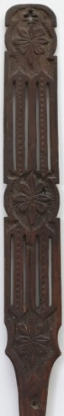  16. Преслица | - -Присуство механичких нечистоћа  -Механичка оштећења  -Присуство ксилофагних инсеката  - Присуство пукотина и улегнућа  -Деградација боје  -Нарушена стабилност предмета услед постојања канала и тунела које стварају инсекти | -Механичко чишћење предмета  -Хемијско чишћење предмета  -Фумигација  -Уклањање ксилофагних инсеката  -Санација оштећења насталим под утицајем ксилофагних инсеката и микроорганизама  -Заштита предмета и обрада заштитним средствима  -снимање и израда  препорука за чување и  излагање предмета
17. Преслица  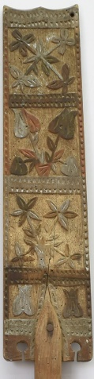 | -Присуство механичких нечистоћа  -Механичка оштећења  -Присуство ксилофагних инсеката  - Присуство пукотина и улегнућа  -Деградација боје  -Оштећења на украсним шарама изведеним бојом  -Нарушена стабилност предмета услед постојања канала и тунела које стварају инсекти | -Механичко чишћење предмета  -Хемијско чишћење предмета  -Фумигација  -Уклањање ксилофагних инсеката  -Санација оштећења насталим под утицајем ксилофагних инсеката и микроорганизама  -Заштита предмета и обрада заштитним средствима  -снимање и израда  препорука за чување и  излагање предмета
18. Преслица  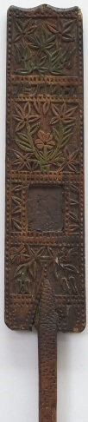 | -Присуство механичких нечистоћа  -Механичка оштећења  -Присуство ксилофагних инсеката  - Присуство пукотина и улегнућа  -Деградација боје  -Оштећења на украсним шарама изведеним бојом  -Нарушена стабилност предмета услед постојања канала и тунела које стварају инсекти | -Механичко чишћење предмета  -Хемијско чишћење предмета  -Фумигација  -Уклањање ксилофагних инсеката  -Санација оштећења насталим под утицајем ксилофагних инсеката и микроорганизама  -Заштита предмета и обрада заштитним средствима  -снимање и израда  препорука за чување и  излагање предмета
19. Преслица  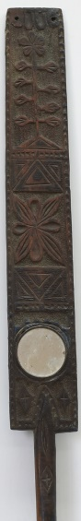 | -Присуство механичких нечистоћа  -Механичка оштећења  -Присуство ксилофагних инсеката  - Присуство пукотина и улегнућа  -Деградација боје  -Нарушена стабилност предмета услед постојања канала и тунела које стварају инсекти | -Механичко чишћење предмета  -Хемијско чишћење предмета  -Фумигација  -Уклањање ксилофагних инсеката  -Санација оштећења насталим под утицајем ксилофагних инсеката и микроорганизама  -Заштита предмета и обрада заштитним средствима  -снимање и израда  препорука за чување и  излагање предмета
20. Преслица  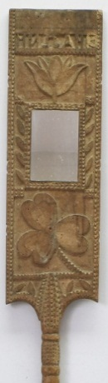 | -Присуство механичких нечистоћа  -Механичка оштећења  -Присуство ксилофагних инсеката  - Присуство пукотина и улегнућа  -Деградација боје  -Нарушена стабилност предмета услед постојања канала и тунела које стварају инсекти | -Механичко чишћење предмета  -Хемијско чишћење предмета  -Фумигација  -Уклањање ксилофагних инсеката  -Санација оштећења насталим под утицајем ксилофагних инсеката и микроорганизама  -Заштита предмета и обрада заштитним средствима  -снимање и израда  препорука за чување и  излагање предмета
21. Преслица  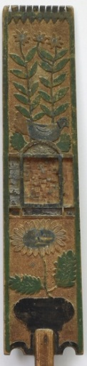 | -Присуство механичких нечистоћа  -Механичка оштећења  -Присуство ксилофагних инсеката  - Присуство пукотина и улегнућа  -Деградација боје  -Оштећења на украсним шарама изведеним бојом  -Нарушена стабилност предмета услед постојања канала и тунела које стварају инсекти | -Механичко чишћење предмета  -Хемијско чишћење предмета  -Фумигација  -Уклањање ксилофагних инсеката  -Санација оштећења насталим под утицајем ксилофагних инсеката и микроорганизама  -Заштита предмета и обрада заштитним средствима  -снимање и израда  препорука за чување и  излагање предмета
22. Преслица  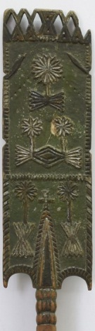 | -Присуство механичких нечистоћа  -Механичка оштећења  -Присуство ксилофагних инсеката  - Присуство пукотина и улегнућа  -Деградација боје  -Оштећења на украсним шарама изведеним бојом  -Нарушена стабилност предмета услед постојања канала и тунела које стварају инсекти | -Механичко чишћење предмета  -Хемијско чишћење предмета  -Фумигација  -Уклањање ксилофагних инсеката  -Санација оштећења насталим под утицајем ксилофагних инсеката и микроорганизама  -Заштита предмета и обрада заштитним средствима  -снимање и израда  препорука за чување и  излагање предмета
23. Преслица  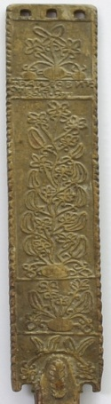 | -Присуство механичких нечистоћа  -Механичка оштећења  -Присуство ксилофагних инсеката  - Присуство пукотина и улегнућа  -Деградација боје  -Нарушена стабилност предмета услед постојања канала и тунела које стварају инсекти | -Механичко чишћење предмета  -Хемијско чишћење предмета  -Фумигација  -Уклањање ксилофагних инсеката  -Санација оштећења насталим под утицајем ксилофагних инсеката и микроорганизама  -Заштита предмета и обрада заштитним средствима  -снимање и израда  препорука за чување и  излагање предмета
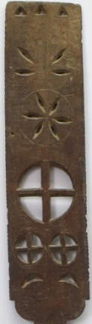  24. Преслица | -Присуство механичких нечистоћа  -Механичка оштећења  -Присуство ксилофагних инсеката  - Присуство пукотина и улегнућа  -Деградација боје  -Нарушена стабилност предмета услед постојања канала и тунела које стварају инсекти | -Механичко чишћење предмета  -Хемијско чишћење предмета  -Фумигација  -Уклањање ксилофагних инсеката  -Санација оштећења насталим под утицајем ксилофагних инсеката и микроорганизама  -Заштита предмета и обрада заштитним средствима  -снимање и израда  препорука за чување и  излагање предмета
25. Преслица  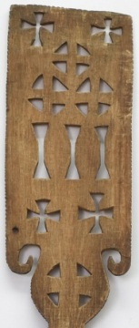 | -Присуство механичких нечистоћа  -Механичка оштећења  -Присуство ксилофагних инсеката  - Присуство пукотина и улегнућа  -Деградација боје  -Нарушена стабилност предмета услед постојања канала и тунела које стварају инсекти | -Механичко чишћење предмета  -Хемијско чишћење предмета  -Фумигација  -Уклањање ксилофагних инсеката  -Санација оштећења насталим под утицајем ксилофагних инсеката и микроорганизама  -Заштита предмета и обрада заштитним средствима  -снимање и израда  препорука за чување и  излагање предмета
26. Преслица   | -Присуство механичких нечистоћа  -Механичка оштећења  -Присуство ксилофагних инсеката  - Присуство пукотина и улегнућа  -Деградација боје  -Нарушена стабилност предмета услед постојања канала и тунела које стварају инсекти | -Механичко чишћење предмета  -Хемијско чишћење предмета  -Фумигација  -Уклањање ксилофагних инсеката  -Санација оштећења насталим под утицајем ксилофагних инсеката и микроорганизама  -Заштита предмета и обрада заштитним средствима  -снимање и израда  препорука за чување и  излагање предмета
27. Преслица  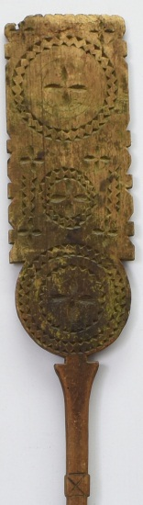 | -Присуство механичких нечистоћа  -Механичка оштећења  -Присуство ксилофагних инсеката  - Присуство пукотина и улегнућа  -Деградација боје  -Нарушена стабилност предмета услед постојања канала и тунела које стварају инсекти | -Механичко чишћење предмета  -Хемијско чишћење предмета  -Фумигација  -Уклањање ксилофагних инсеката  -Санација оштећења насталим под утицајем ксилофагних инсеката и микроорганизама  -Заштита предмета и обрада заштитним средствима  -снимање и израда  препорука за чување и  излагање предмета
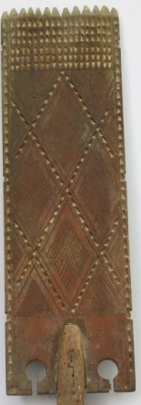  28. Преслица | -Присуство механичких нечистоћа  -Механичка оштећења  -Присуство ксилофагних инсеката  - Присуство пукотина и улегнућа  -Деградација боје  -Оштећења на украсним шарама изведеним бојом  -Нарушена стабилност предмета услед постојања канала и тунела које стварају инсекти | -Механичко чишћење предмета  -Хемијско чишћење предмета  -Фумигација  -Уклањање ксилофагних инсеката  -Санација оштећења насталим под утицајем ксилофагних инсеката и микроорганизама  -Заштита предмета и обрада заштитним средствима  -снимање и израда  препорука за чување и  излагање предмета
29. Преслица  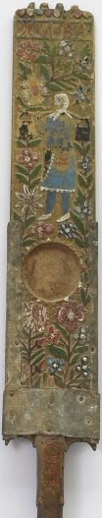 | -Присуство механичких нечистоћа  -Механичка оштећења  -Присуство ксилофагних инсеката  - Присуство пукотина и улегнућа  -Деградација боје  -Оштећења на украсним шарама изведеним бојом  -Нарушена стабилност предмета услед постојања канала и тунела које стварају инсекти | -Механичко чишћење предмета  -Хемијско чишћење предмета  -Фумигација  -Уклањање ксилофагних инсеката  -Санација оштећења насталим под утицајем ксилофагних инсеката и микроорганизама  -Заштита предмета и обрада заштитним средствима  -снимање и израда  препорука за чување и  излагање предмета
30. Преслица  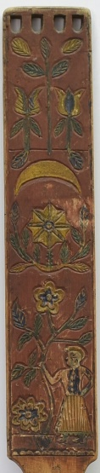 | -Присуство механичких нечистоћа  -Механичка оштећења  -Присуство ксилофагних инсеката  - Присуство пукотина и улегнућа  -Деградација боје  -Оштећења на украсним шарама изведеним бојом  -Нарушена стабилност предмета услед постојања канала и тунела које стварају инсекти | -Механичко чишћење предмета  -Хемијско чишћење предмета  -Фумигација  -Уклањање ксилофагних инсеката  -Санација оштећења насталим под утицајем ксилофагних инсеката и микроорганизама  -Заштита предмета и обрада заштитним средствима  -снимање и израда  препорука за чување и  излагање предмета
31. Преслица  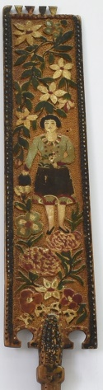 | -Присуство механичких нечистоћа  -Механичка оштећења  -Присуство ксилофагних инсеката  - Присуство пукотина и улегнућа  -Деградација боје  -Оштећења на украсним шарама изведеним бојом  -Нарушена стабилност предмета услед постојања канала и тунела које стварају инсекти | -Механичко чишћење предмета  -Хемијско чишћење предмета  -Фумигација  -Уклањање ксилофагних инсеката  -Санација оштећења насталим под утицајем ксилофагних инсеката и микроорганизама  -Заштита предмета и обрада заштитним средствима  -снимање и израда  препорука за чување и  излагање предмета
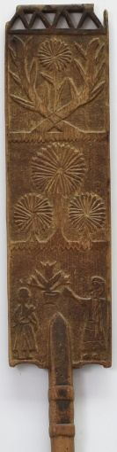  32. Преслица | -Присуство механичких нечистоћа  -Механичка оштећења  -Присуство ксилофагних инсеката  - Присуство пукотина и улегнућа  -Деградација боје  -Нарушена стабилност предмета услед постојања канала и тунела које стварају инсекти | -Механичко чишћење предмета  -Хемијско чишћење предмета  -Фумигација  -Уклањање ксилофагних инсеката  -Санација оштећења насталим под утицајем ксилофагних инсеката и микроорганизама  -Заштита предмета и обрада заштитним средствима  -снимање и израда  препорука за чување и  излагање предмета
33. Преслица  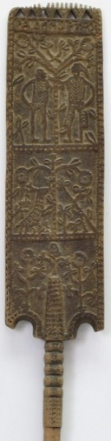 | -Присуство механичких нечистоћа  -Механичка оштећења  -Присуство ксилофагних инсеката  - Присуство пукотина и улегнућа  -Деградација боје  -Нарушена стабилност предмета услед постојања канала и тунела које стварају инсекти | -Механичко чишћење предмета  -Хемијско чишћење предмета  -Фумигација  -Уклањање ксилофагних инсеката  -Санација оштећења насталим под утицајем ксилофагних инсеката и микроорганизама  -Заштита предмета и обрада заштитним средствима  -снимање и израда  препорука за чување и  излагање предмета
34. Преслица  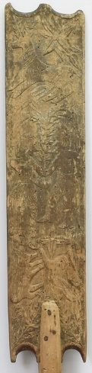 | -Присуство механичких нечистоћа  -Механичка оштећења  -Присуство ксилофагних инсеката  - Присуство пукотина и улегнућа  -Деградација боје  -Оштећења на украсним шарама изведеним бојом  -Нарушена стабилност предмета услед постојања канала и тунела које стварају инсекти | -Механичко чишћење предмета  -Хемијско чишћење предмета  -Фумигација  -Уклањање ксилофагних инсеката  -Санација оштећења насталим под утицајем ксилофагних инсеката и микроорганизама  -Заштита предмета и обрада заштитним средствима  -снимање и израда  препорука за чување и  излагање предмета
35. Преслица  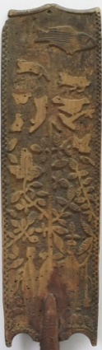 | -Присуство механичких нечистоћа  -Механичка оштећења  -Присуство ксилофагних инсеката  - Присуство пукотина и улегнућа  -Деградација боје  -Оштећења на украсним шарама изведеним бојом  -Нарушена стабилност предмета услед постојања канала и тунела које стварају инсекти | -Механичко чишћење предмета  -Хемијско чишћење предмета  -Фумигација  -Уклањање ксилофагних инсеката  -Санација оштећења насталим под утицајем ксилофагних инсеката и микроорганизама  -Заштита предмета и обрада заштитним средствима  -снимање и израда  препорука за чување и  излагање предмета
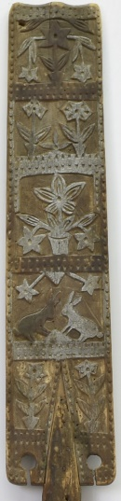  36. Преслица | -Присуство механичких нечистоћа  -Механичка оштећења  -Присуство ксилофагних инсеката  - Присуство пукотина и улегнућа  -Деградација боје  -Оштећења на украсним шарама изведеним бојом  -Нарушена стабилност предмета услед постојања канала и тунела које стварају инсекти | -Механичко чишћење предмета  -Хемијско чишћење предмета  -Фумигација  -Уклањање ксилофагних инсеката  -Санација оштећења насталим под утицајем ксилофагних инсеката и микроорганизама  -Заштита предмета и обрада заштитним средствима  -снимање и израда  препорука за чување и  излагање предмета
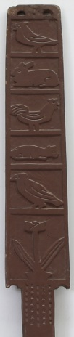  37. Преслица | -Присуство механичких нечистоћа  -Механичка оштећења  -Присуство ксилофагних инсеката  - Присуство пукотина и улегнућа  -Деградација боје  -Оштећења на украсним шарама изведеним бојом  -Нарушена стабилност предмета услед постојања канала и тунела које стварају инсекти | -Механичко чишћење предмета  -Хемијско чишћење предмета  -Фумигација  -Уклањање ксилофагних инсеката  -Санација оштећења насталим под утицајем ксилофагних инсеката и микроорганизама  -Заштита предмета и обрада заштитним средствима  -снимање и израда  препорука за чување и  излагање предмета
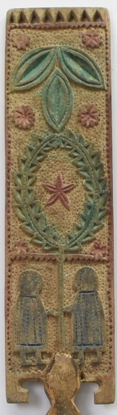  38. Преслица | -Присуство механичких нечистоћа  -Механичка оштећења  -Присуство ксилофагних инсеката  - Присуство пукотина и улегнућа  -Деградација боје  -Оштећења на украсним шарама изведеним бојом  -Нарушена стабилност предмета услед постојања канала и тунела које стварају инсекти | -Механичко чишћење предмета  -Хемијско чишћење предмета  -Фумигација  -Уклањање ксилофагних инсеката  -Санација оштећења насталим под утицајем ксилофагних инсеката и микроорганизама  -Заштита предмета и обрада заштитним средствима  -снимање и израда  препорука за чување и  излагање предмета
39. Преслица  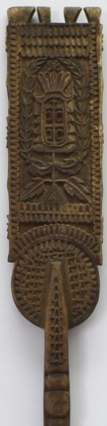 | -Присуство механичких нечистоћа  -Механичка оштећења  -Присуство ксилофагних инсеката  - Присуство пукотина и улегнућа  -Деградација боје  -Нарушена стабилност предмета услед постојања канала и тунела које стварају инсекти | -Механичко чишћење предмета  -Хемијско чишћење предмета  -Фумигација  -Уклањање ксилофагних инсеката  -Санација оштећења насталим под утицајем ксилофагних инсеката и микроорганизама  -Заштита предмета и обрада заштитним средствима  -снимање и израда  препорука за чување и  излагање предмета
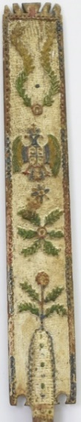  40. Преслица | -Присуство механичких нечистоћа  -Механичка оштећења  -Присуство ксилофагних инсеката  - Присуство пукотина и улегнућа  -Деградација боје  -Оштећења на украсним шарама изведеним бојом  -Нарушена стабилност предмета услед постојања канала и тунела које стварају инсекти | -Механичко чишћење предмета  -Хемијско чишћење предмета  -Фумигација  -Уклањање ксилофагних инсеката  -Санација оштећења насталим под утицајем ксилофагних инсеката и микроорганизама  -Заштита предмета и обрада заштитним средствима  -снимање и израда  препорука за чување и  излагање предмета

